|  |  |  |  |
| --- | --- | --- | --- |
| **Názov prvku** | **Chemická značka** | **Chemická značka Názov prvku** | **Chemická značka Názov prvku** |
|  | Na | K |  |
| kyslík |  | zinok |  |
|  | N | vodík |  |
|  | C |  | Cl |
| bróm |  | fluór |  |
| sodík |  | zlato |  |
|  | Cu | Hg |  |
| kremík |  |  | Li |
| hélium |  | síra |  |
| vápnik |  | železo |  |
|  | Pb |  | I |
| striebro |  | fosfor |  |
| horčík |  |  | Al |

Meno a priezvisko:________________________________sebahodnotenie: 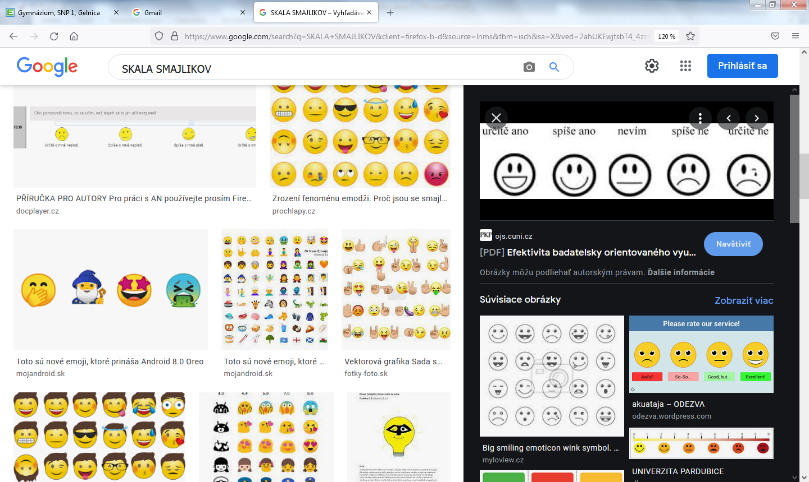

Hodnotenie:

|  |  |  |  |
| --- | --- | --- | --- |
| **Názov prvku** | **Chemická značka** | **Chemická značka Názov prvku** | **Chemická značka Názov prvku** |
|  | Na | K |  |
| kyslík |  | zinok |  |
|  | N | vodík |  |
|  | C |  | Cl |
| bróm |  | fluór |  |
| sodík |  | zlato |  |
|  | Cu | Hg |  |
| kremík |  |  | Li |
| hélium |  | síra |  |
| vápnik |  | železo |  |
|  | Pb |  | I |
| striebro |  | fosfor |  |
| horčík |  |  | Al |

Meno a priezvisko:________________________________sebahodnotenie: 

Hodnotenie:

|  |  |  |  |
| --- | --- | --- | --- |
| **Názov prvku** | **Chemická značka** | **Chemická značka Názov prvku** | **Chemická značka Názov prvku** |
|  | Na | K |  |
| kyslík |  | zinok |  |
|  | N | vodík |  |
|  | C |  | Cl |
| bróm |  | fluór |  |
| sodík |  | zlato |  |
|  | Cu | Hg |  |
| kremík |  |  | Li |
| hélium |  | síra |  |
| vápnik |  | železo |  |
|  | Pb |  | I |
| striebro |  | fosfor |  |
| horčík |  |  | Al |

Meno a priezvisko:________________________________sebahodnotenie: 

Hodnotenie:

|  |  |  |  |
| --- | --- | --- | --- |
| **Názov prvku** | **Chemická značka** | **Chemická značka Názov prvku** | **Chemická značka Názov prvku** |
|  | Na | K |  |
| kyslík |  | zinok |  |
|  | N | vodík |  |
|  | C |  | Cl |
| bróm |  | fluór |  |
| sodík |  | zlato |  |
|  | Cu | Hg |  |
| kremík |  |  | Li |
| hélium |  | síra |  |
| vápnik |  | železo |  |
|  | Pb |  | I |
| striebro |  | fosfor |  |
| horčík |  |  | Al |

Meno a priezvisko:________________________________sebahodnotenie: 

Hodnotenie: